Cara Menginstal Windows 10 Di Virtualbox

Langkah Langkah dan gambar

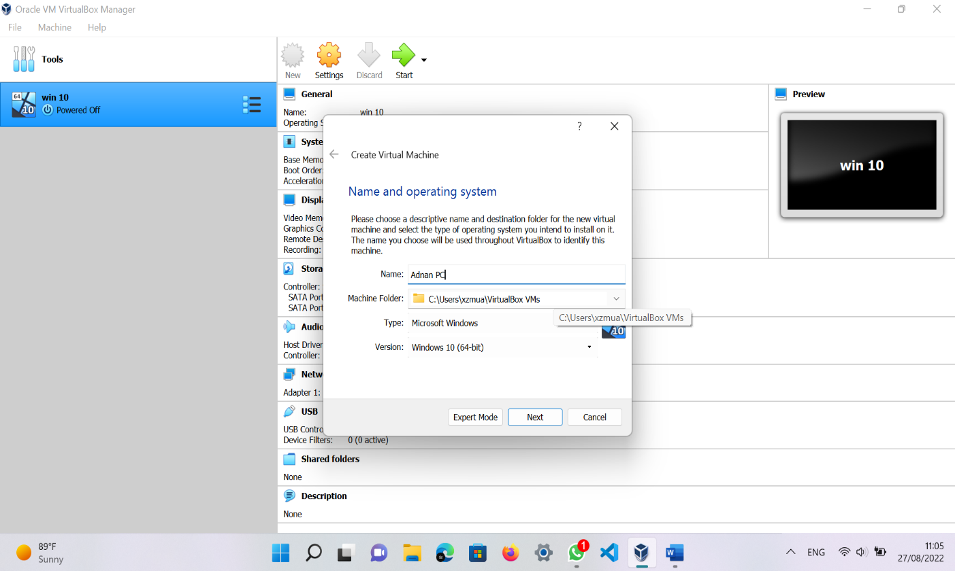

1. Klik new
2. Beri nama virtual machine mu
3. Pilih di mana kamu menyimpan file nya
4. Pilh type Microsoft windows
5. Dan pilih windows 10 (64 bit)
6. Dan klik next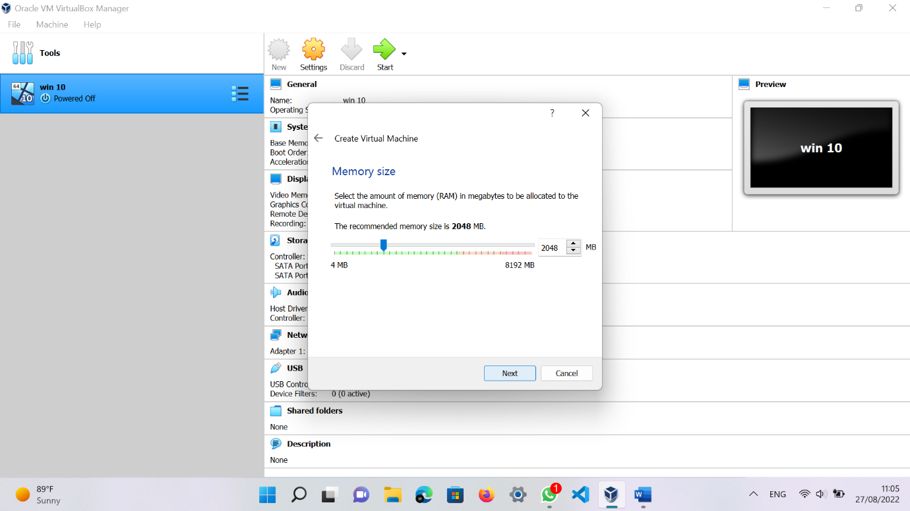
7. Atur ram yg kamu inginkan
8. Dan klik next

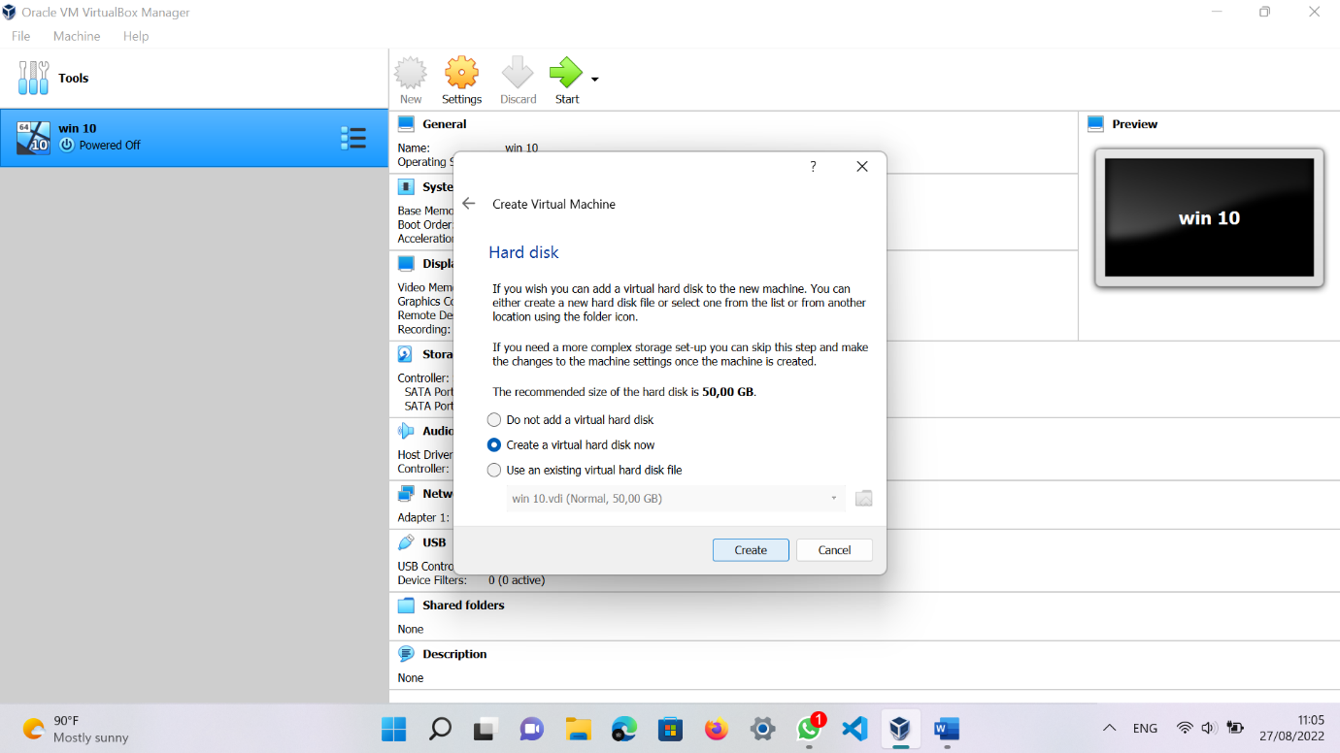

1. Pilih create a virtual hard disk now
2. Klik create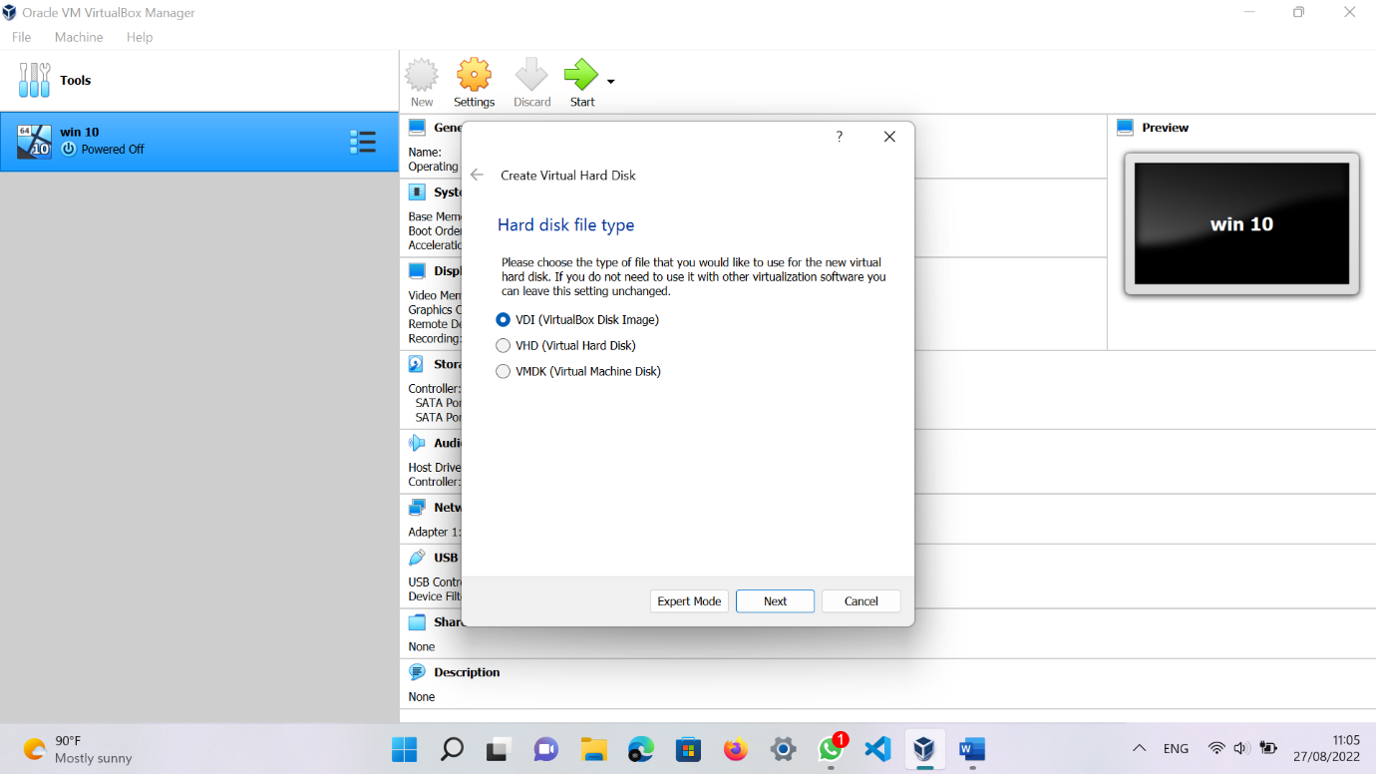
3. Pilih VDI
4. Klik next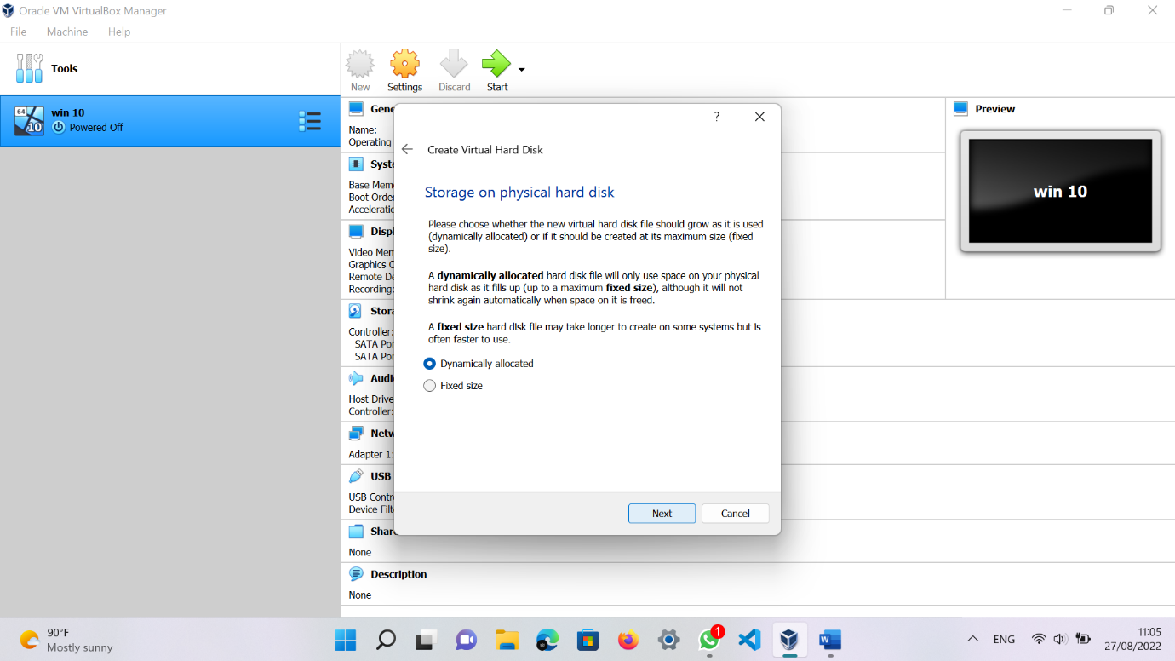
5. Pilih dynamically allocated
6. Klik next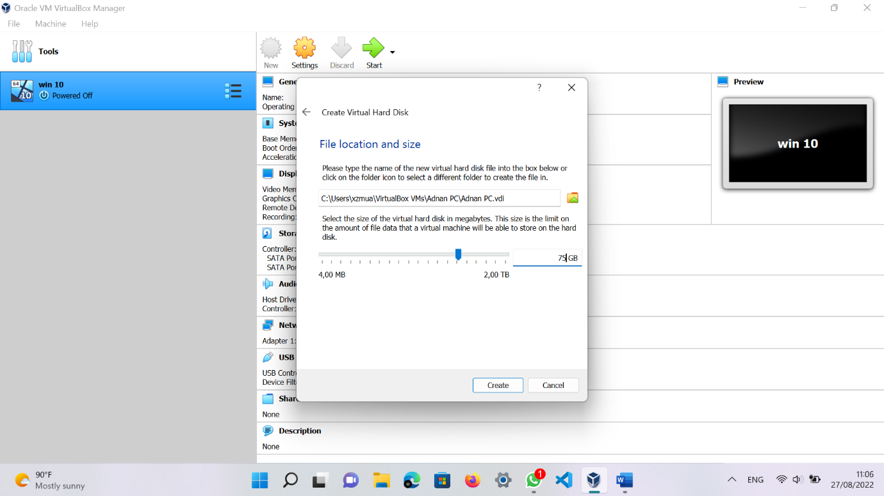
7. Lalu sesuaikan penyimpanan yg di butuh kan
8. Klik create

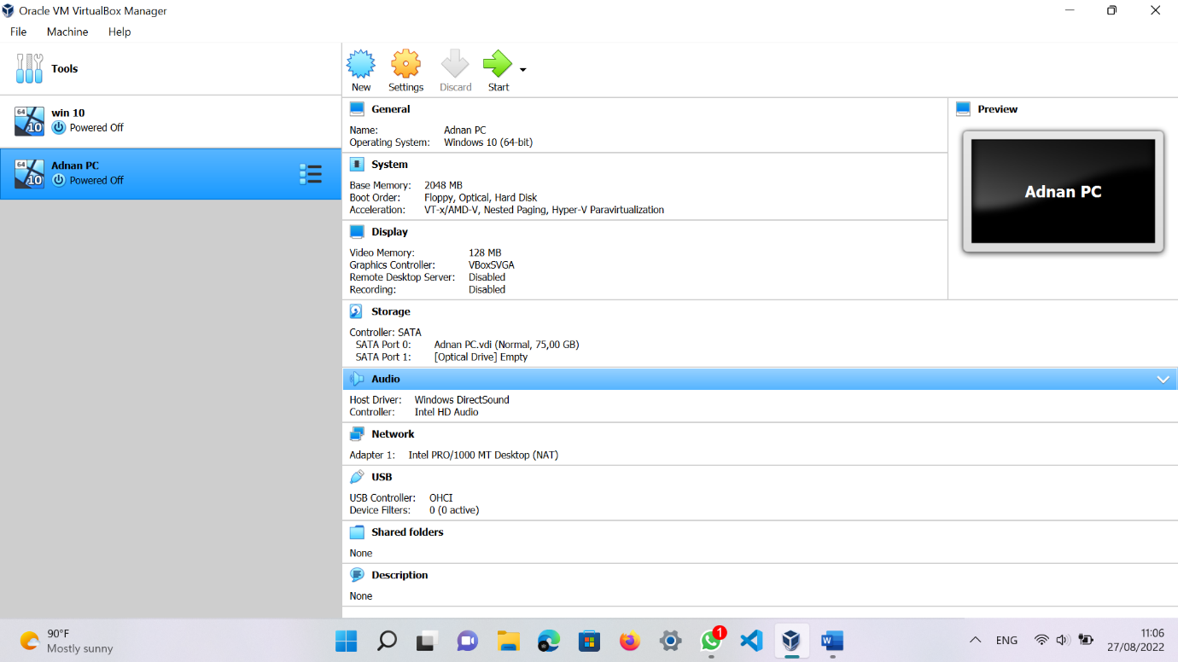

1. Klik settings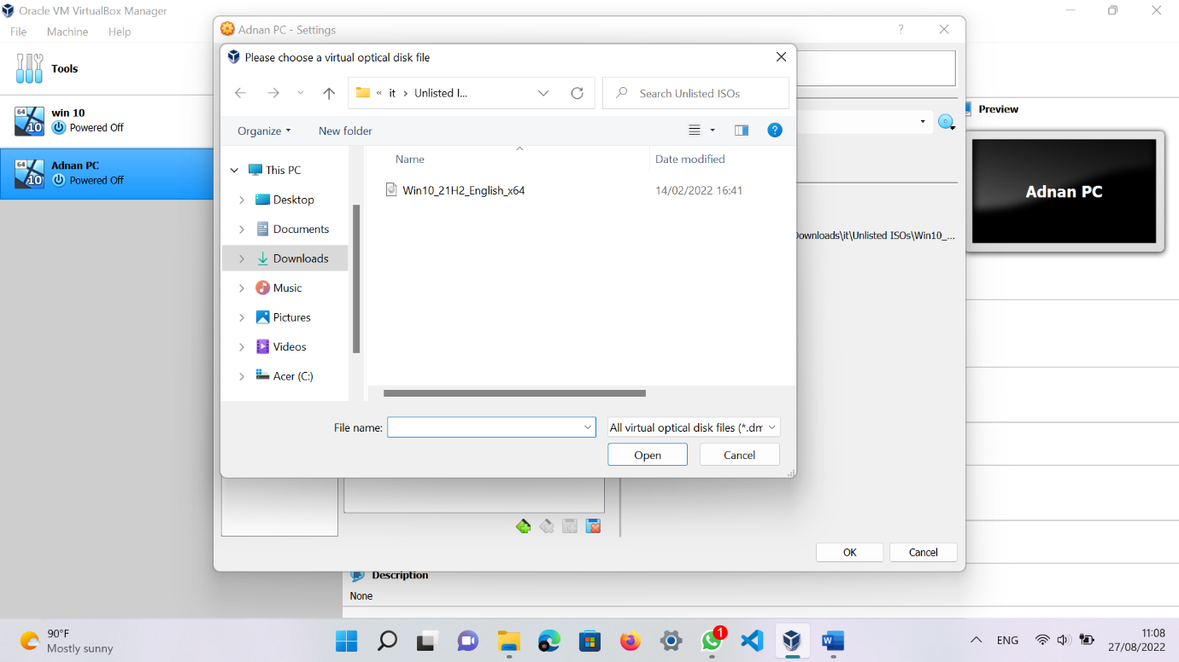
2. Pilih file iso windows 10 (64 bit)
3. Lalu klik open
4. Dan setelah itu klik start

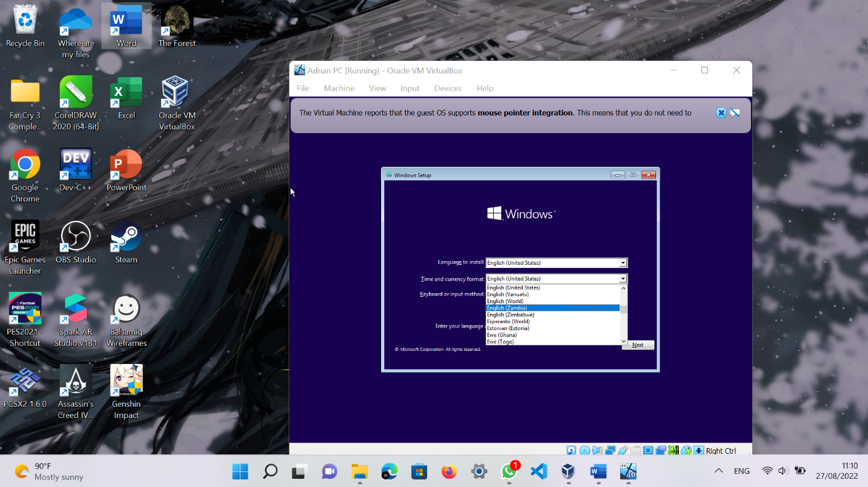

1. Lalu pilih time ke Indonesia(Indonesia)
2. Klik next

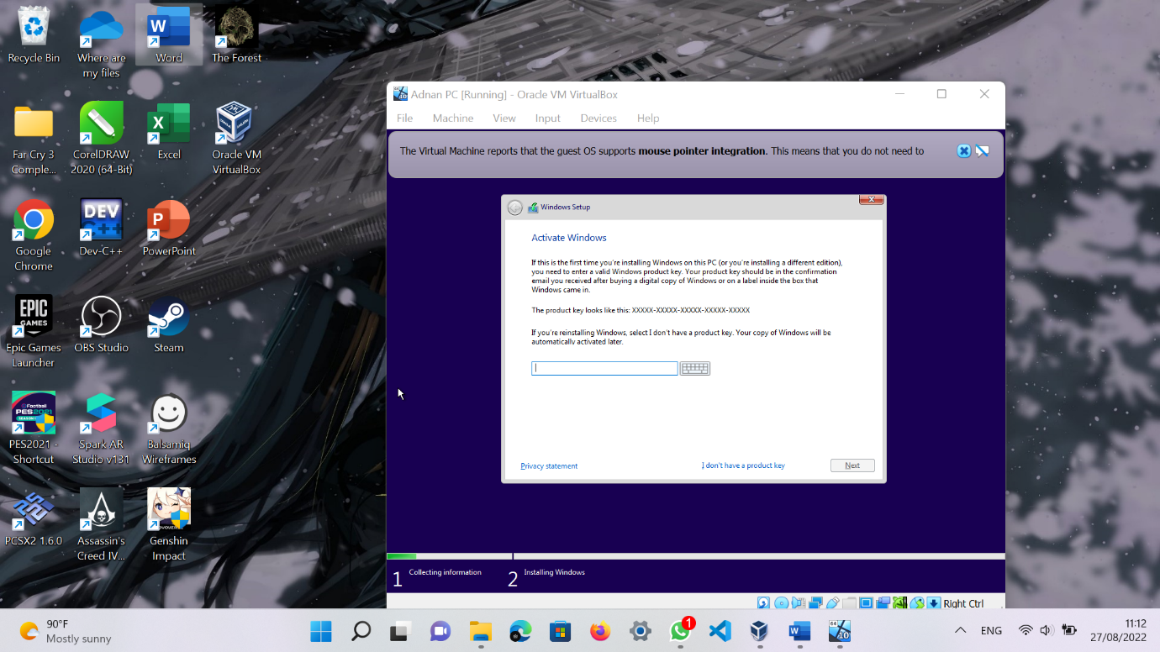

1. Lalu klik I don’t Have a product key

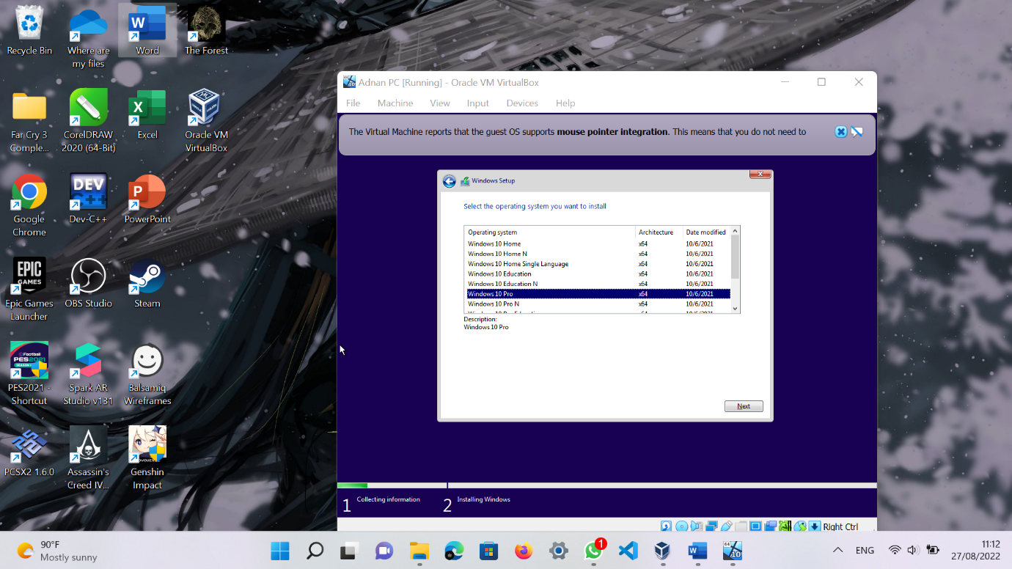

1. Pilih Windows 10 Pro (x64)
2. Klik next

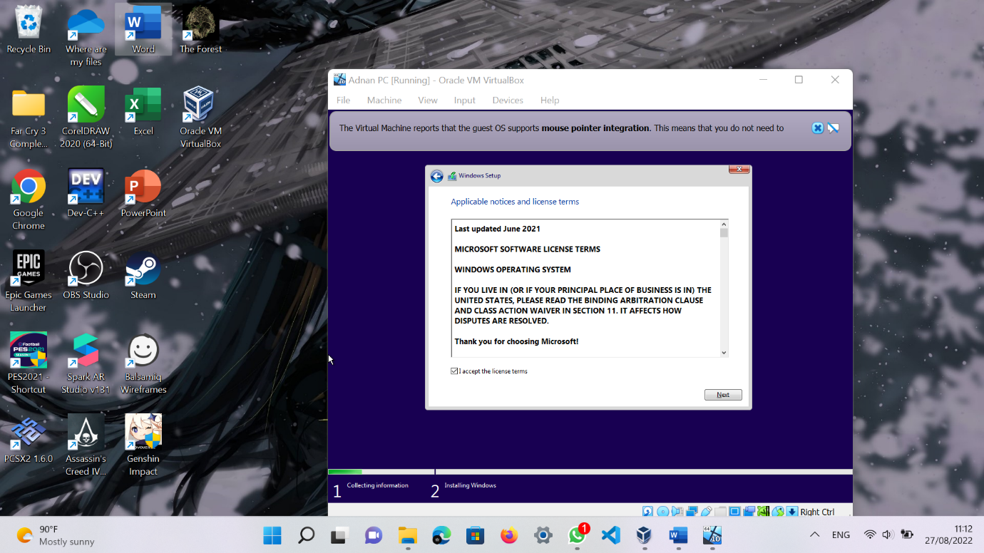

1. Centang I accept
2. Lalu klik next

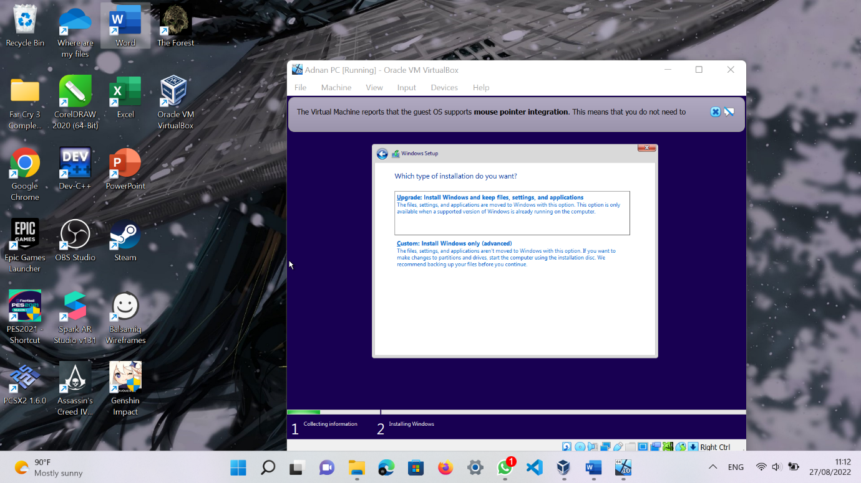

1. Pilih Custom :install windows only (advanced)

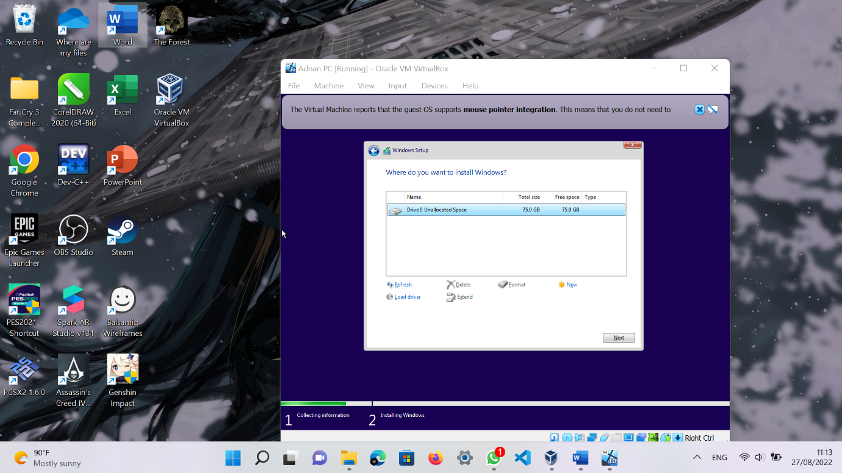

1. Klik new

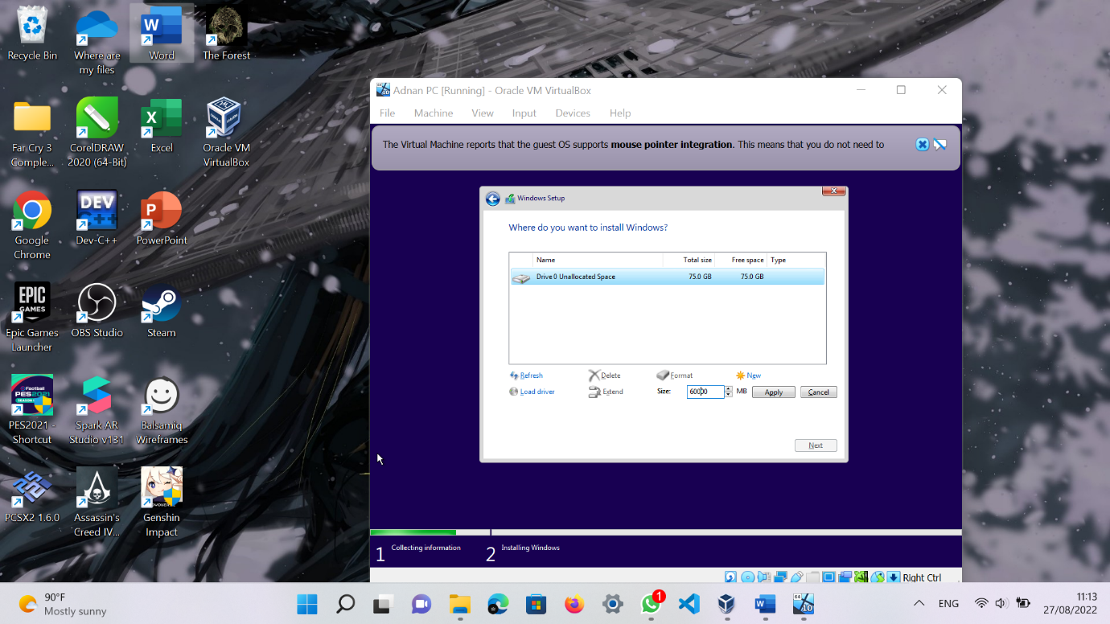

1. Atur size D sesuai yang di perlukan
2. Klik apply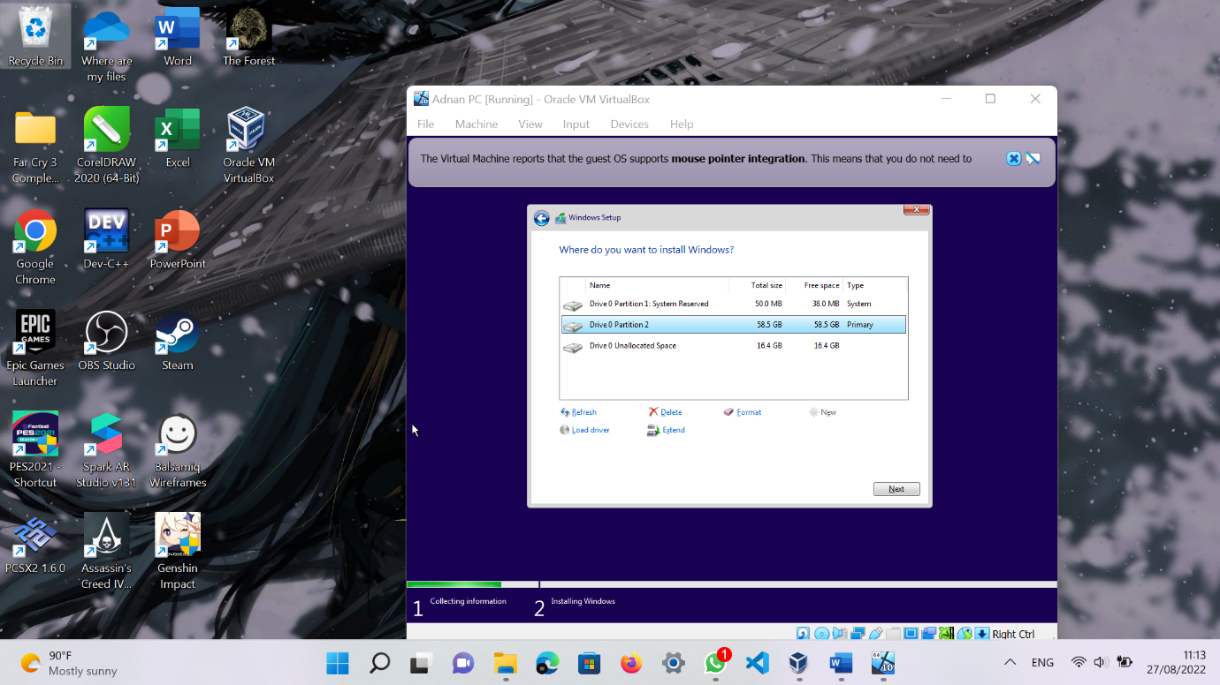
3. Pilih partition 2
4. Lalu klik delete

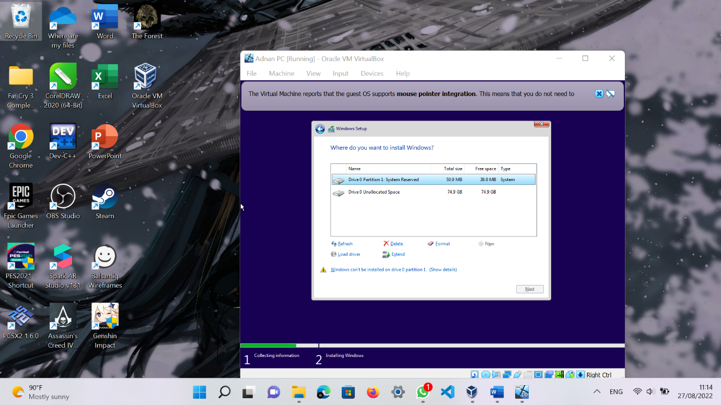

1. Pilih partition 1
2. Klik extend

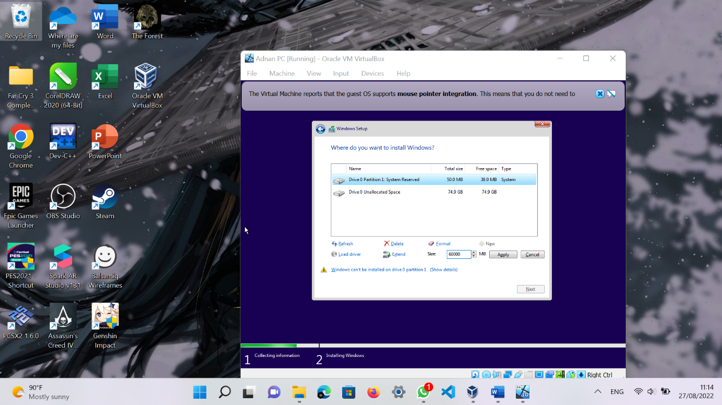

1. Atur size C sesuai yang di perlukan
2. Lalu klik apply

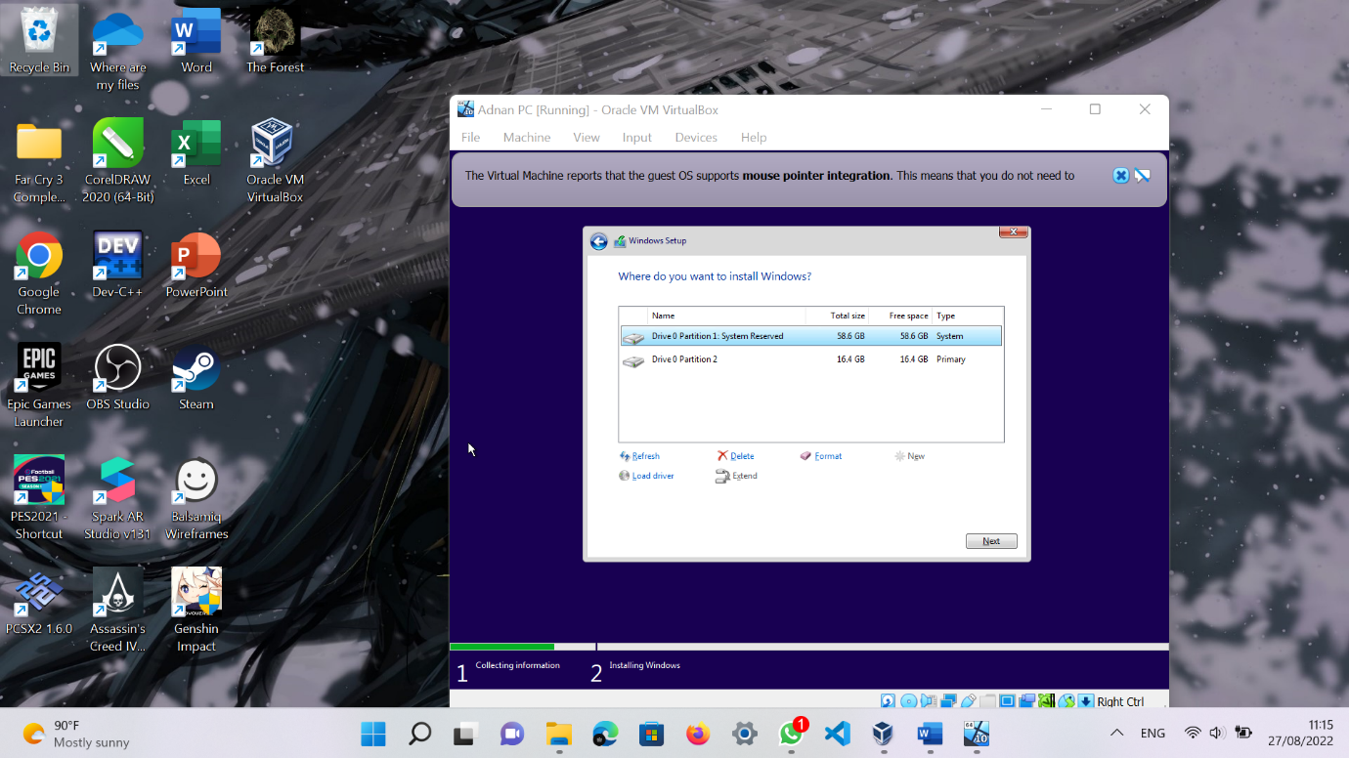

1. Klik next

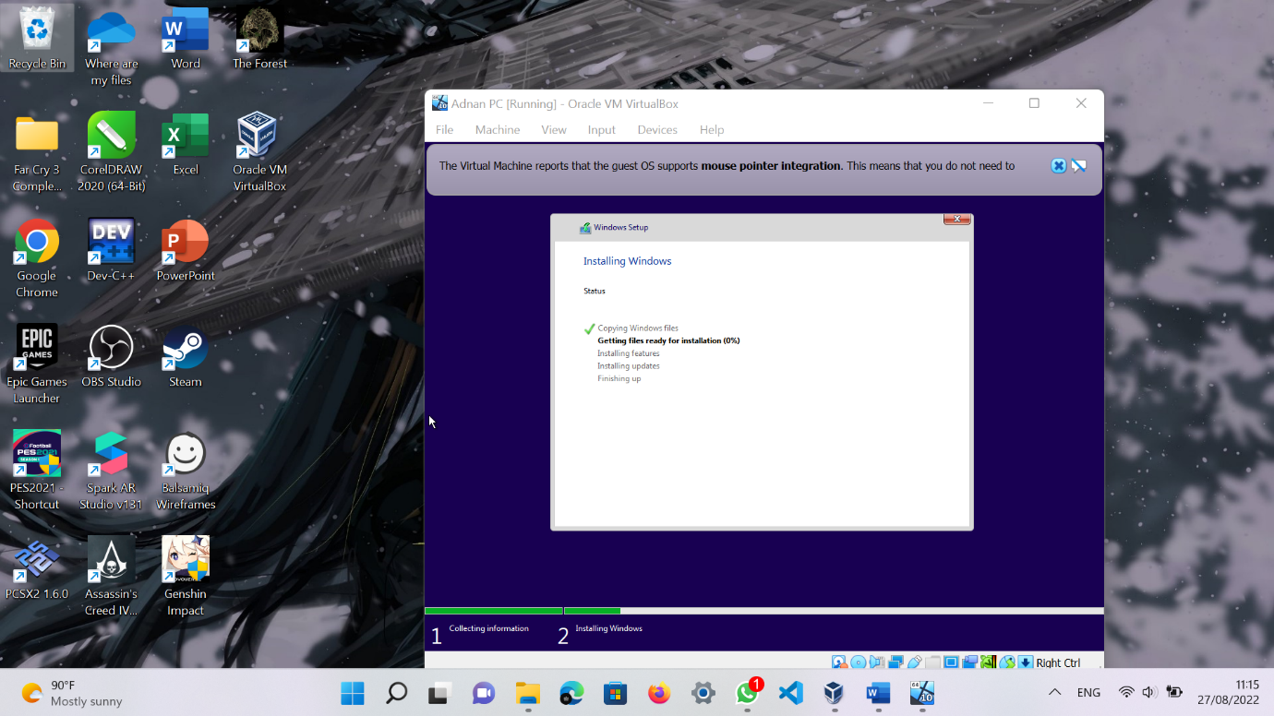

1. Tunggu sampai progres selesai
2. Dan windows 10 di VirtualBox siap untuk digunakan